НАО «КАРАГАНДИНСКИЙ ТЕХНИЧЕСКИЙ УНИВЕРСИТЕТ
ИМЕНИ АБЫЛКАСА САГИНОВА»

Кафедра кибербезопасность и искусственный интеллект

ЛАБОРАТОРНАЯ

РАБОТА №6

по дисциплине «Безопасность базы данных»
Тема: Оценка уязвимостей и классификация данных
Вариант 7

Принял:
Преподаватель Жакина М.М.

____________________________
(подпись) (дата)
Выполнил:
ст. гр. СИБ 23-7 Махметов Султан

Караганда 2026
Лабораторная работа №6

Оценка уязвимостей и классификация данных

Цель работы: Целью работы является изучение принципов работы автоматизированных оценщиков уязвимостей и классификаторов данных на примере соответствующих инструментов в SQL Server.

Задание 1. Необходимо провести оценку уязвимостей на собственной БД

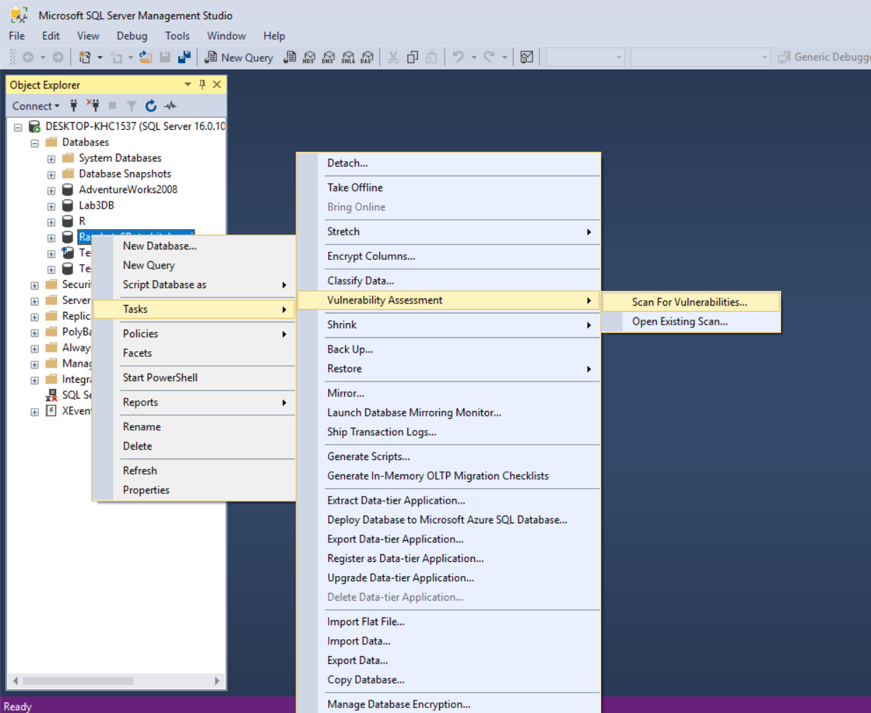

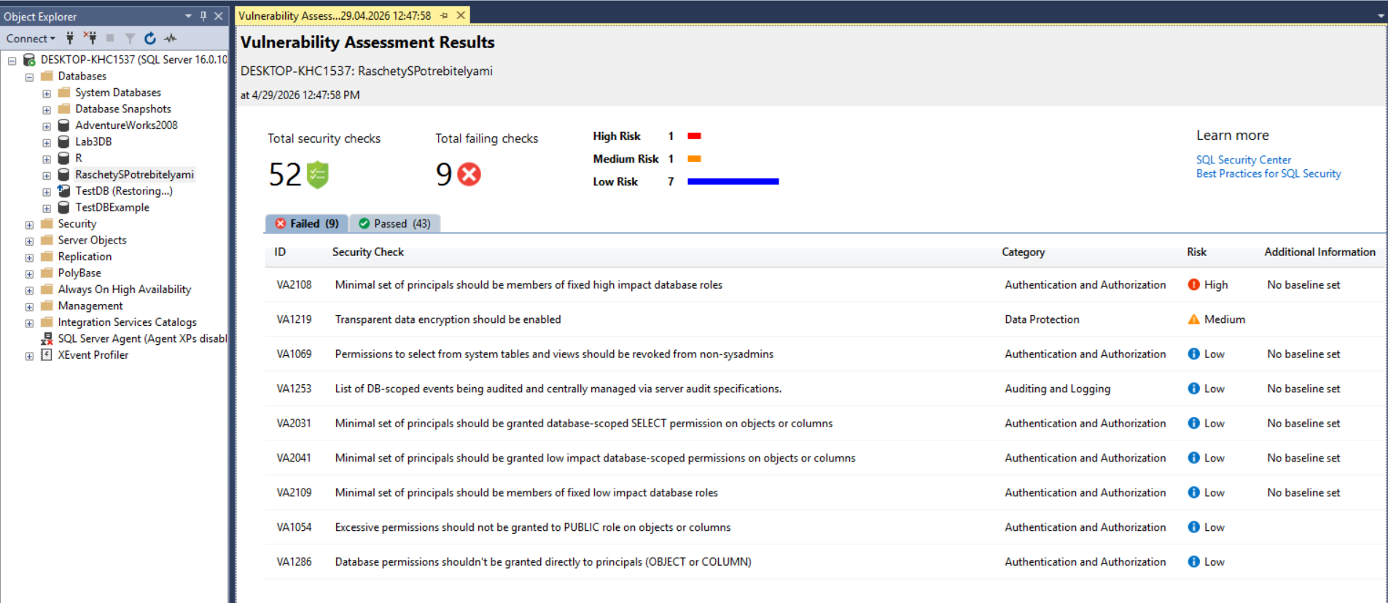

Задание 2. Зафиксируйте общее количество правил и соотношение passed/failed

Всего проверок безопасности: 52
Успешно пройдено (Passed): 43
Провалено (Failed): 9

Задание 3. Составьте таблицу всех провальных правил по следующей форме:

ID правила | Уровень риска | Краткое описание | Планируемая мера
VA2108 | Высокий | Пользователи состоят в ролях с высокими правами (например db_owner) | Удалить лишних пользователей из ролей с высокими привилегиями
VA1219 | Средний | Не включено шифрование базы данных (Transparent Data Encryption) | Включить TDE для защиты данных
VA1069 | Низкий | Пользователи имеют доступ к системным таблицам и представлениям | Ограничить доступ, убрать права у обычных пользователей
VA1253 | Низкий | Не настроен аудит событий базы данных | Настроить аудит через SQL Server Audit
VA2031 | Низкий | Пользователям выданы лишние SELECT–права | Оставить только необходимые права SELECT
VA2041 | Низкий | Пользователям выданы лишние права на объекты БД | Ограничить права доступа к объектам
VA2109 | Низкий | Пользователи состоят в лишних ролях с низким уровнем доступа | Удалить пользователей из ненужных ролей
VA1054 | Низкий | Роль PUBLIC имеет лишние права | Удалить лишние права у роли PUBLIC
VA1286 | Низкий | Права назначены напрямую пользователям, а не через роли | Перенести права в роли и убрать прямые назначения

Задание 4. Для каждого провального правила высокого уровня риска выполните рекомендованные меры по устранению

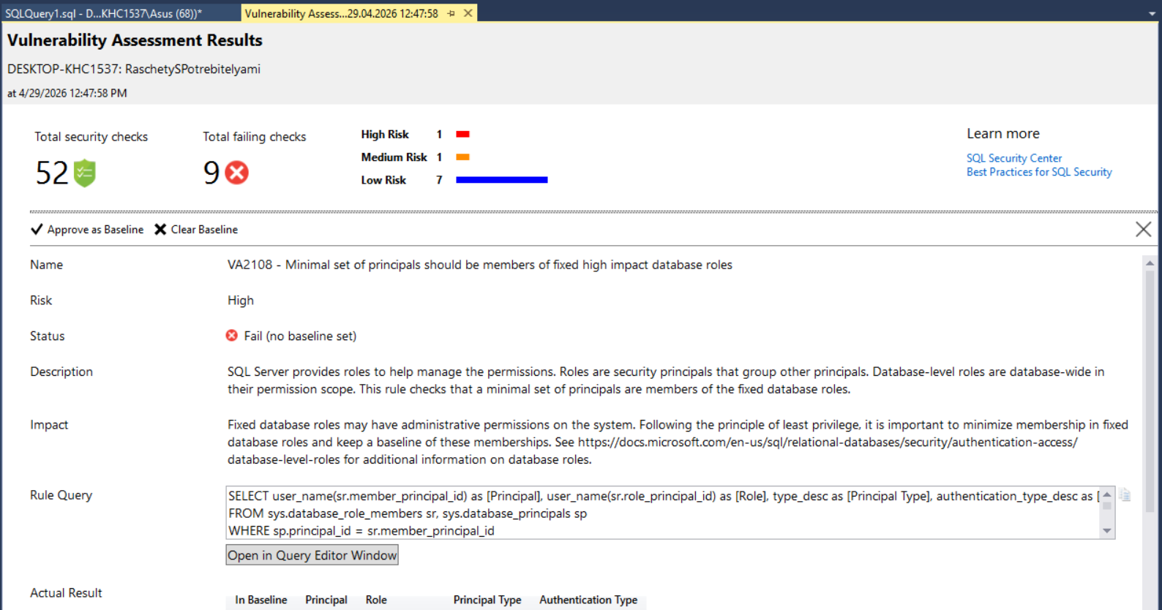
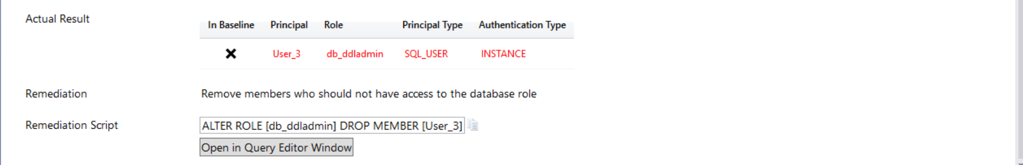

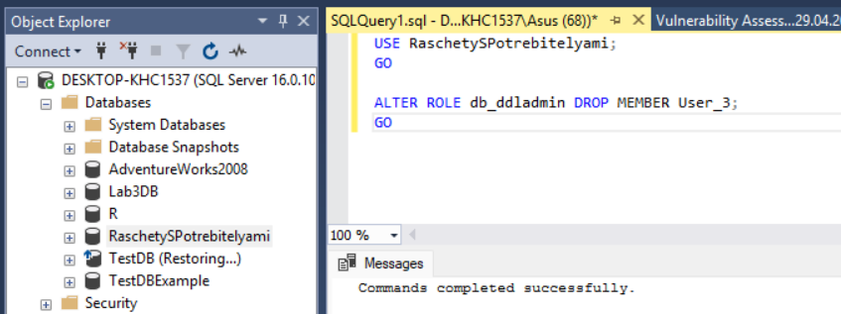

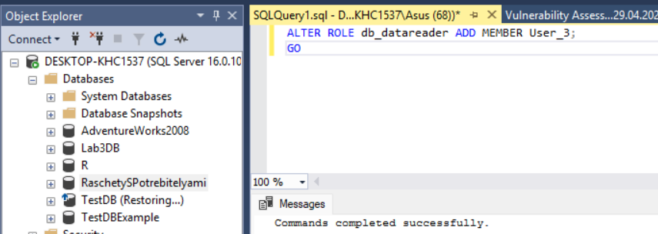

Задание 5. Повторное запустите оценку и сравните результаты

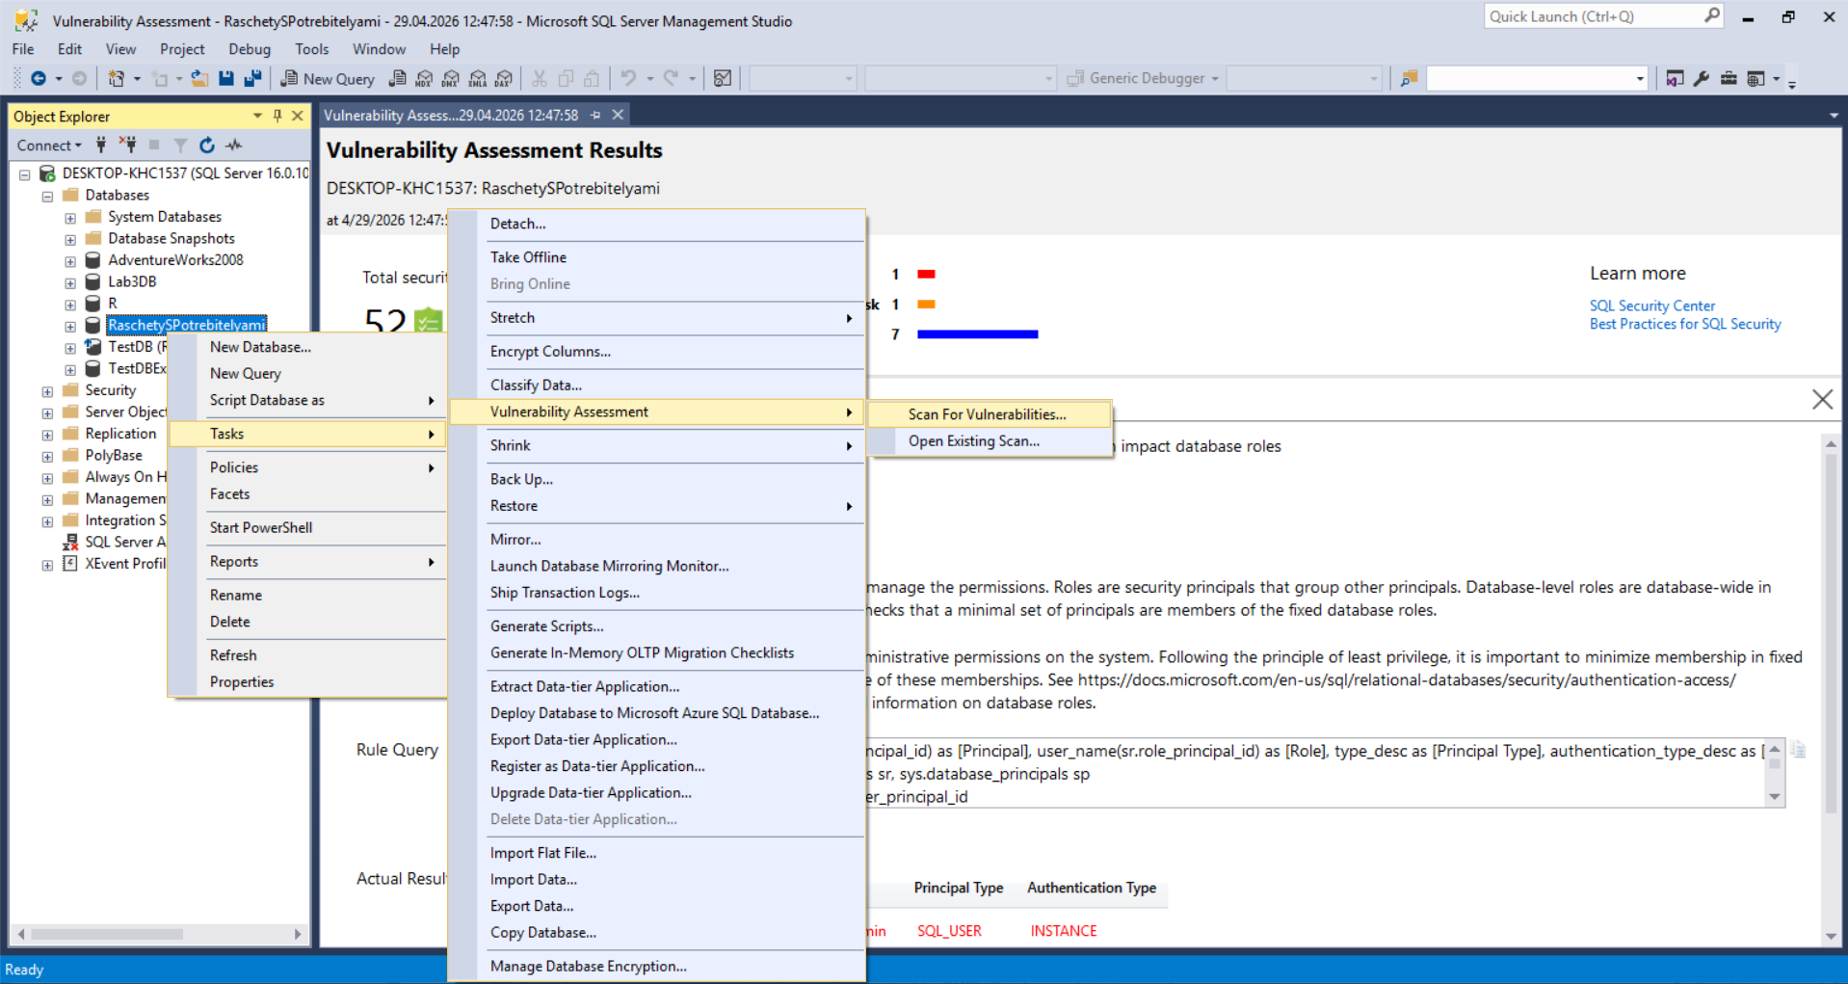

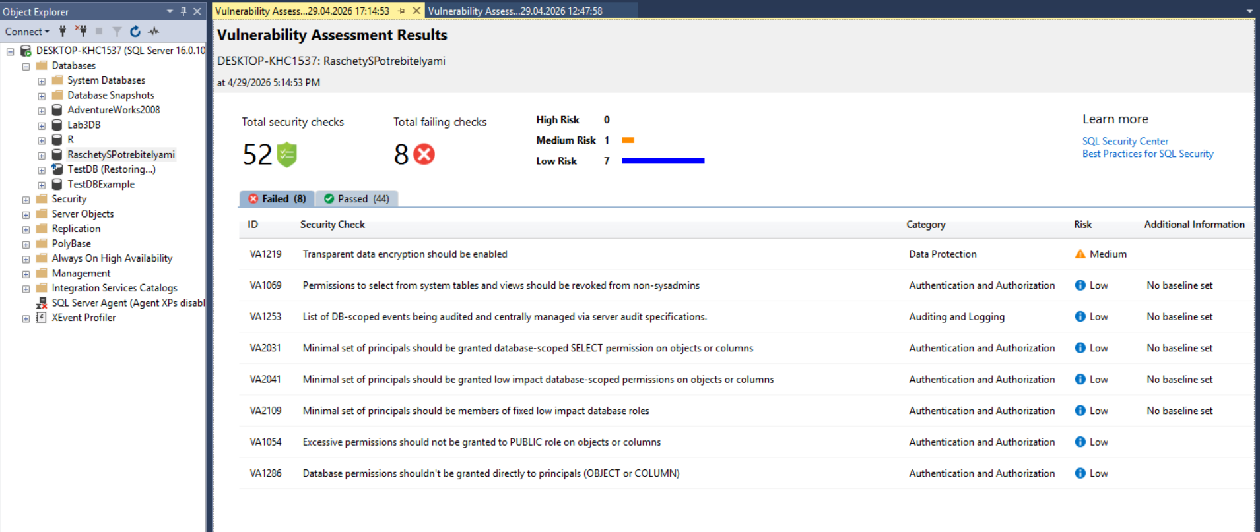

Задание 6. Намеренно создайте в базе данных ситуацию, нарушающую одно из правил (например, добавьте пользователя в роль db_owner или создайте учётную запись со слабым паролем)

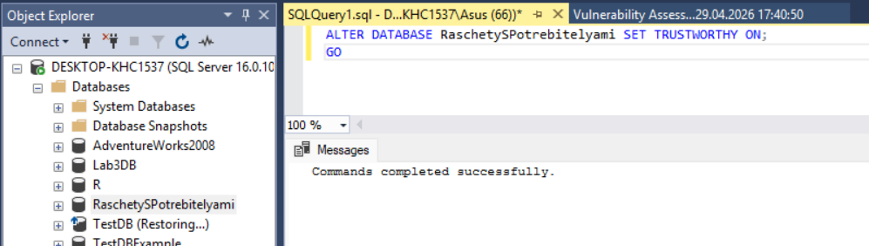

Задание 7. Повторно запустите оценку и убедитесь, что новое нарушение зафиксировано

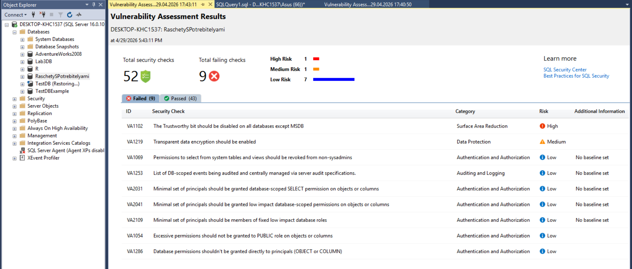
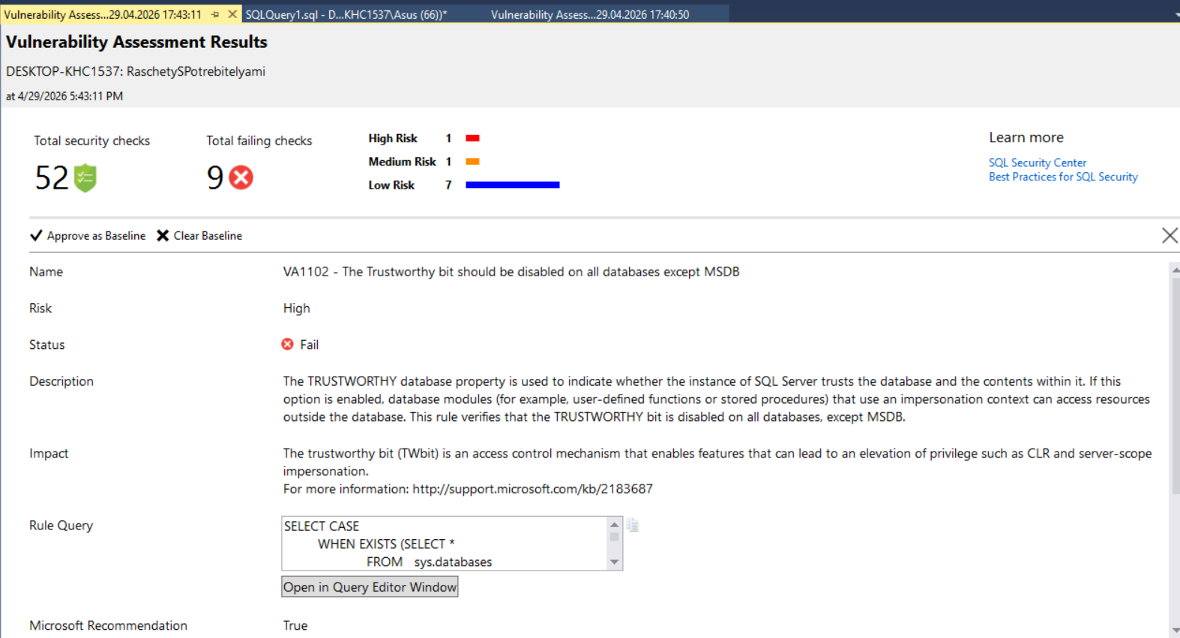
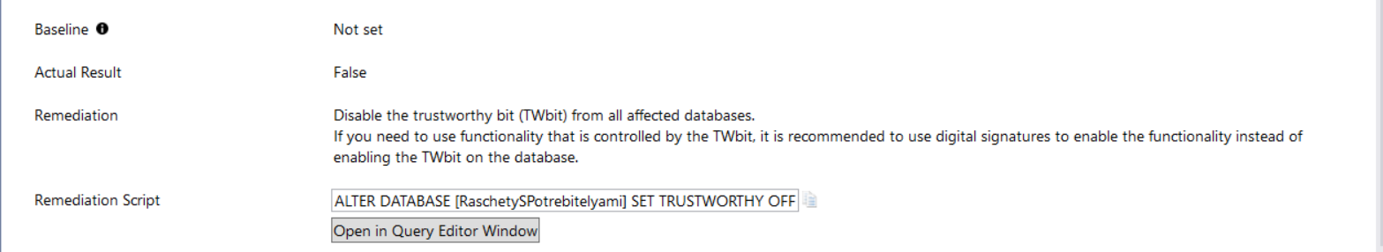

Контрольные вопросы
1. Дайте определение уязвимости базы данных. Чем она отличается от угрозы и
инцидента безопасности?
2. Перечислите основные категории уязвимостей баз данных. Приведите по
одному примеру для каждой категории.
3. Что такое CVSS? Какие компоненты входят в оценку по шкале CVSS?
4. Объясните принцип наименьших привилегий (Principle of Least Privilege).
Почему его нарушение является уязвимостью?
5. Каковы основные достоинства автоматизированной оценки уязвимостей?
6. Каковы ключевые ограничения автоматизированной оценки уязвимостей?
Почему она не может заменить ручной аудит?
7. В каких ситуациях автоматизированная оценка уязвимостей наиболее
эффективна?
8. На чём основываются правила в инструменте Vulnerability Assessment SQL
Server?
9. Опишите структуру правила оценки уязвимостей. Из каких компонентов
оно состоит?
10. Что такое базовый показатель (baseline) в оценке уязвимостей SQL Server? В
каких случаях его следует устанавливать?
11. Чем различаются проверки для пользовательских и системных баз данных в
SQL Server?
12. Как связаны правило VA1143 и принцип наименьших привилегий? Почему
данная уязвимость оценивается как высокий риск?
13. Что означает принятие результата как базового показателя (Approve as
Baseline)? Какие риски несёт неосторожное его применение?
14. Что такое классификация данных и для каких целей она применяется?

15. Перечислите типы информации, которые SQL Server использует при
автоматической классификации. Можете ли вы добавить свои?
16. Какие метки конфиденциальности предусмотрены в инструменте Data
Discovery and Classification?
17. Что такое GDPR? Какое отношение этот регламент имеет к классификации
данных в базах данных?
18. Каким образом связаны инструменты оценки уязвимостей и классификации
данных? Какое правило объединяет их?
19. Почему автоматическая классификация не может быть полностью точной?
Какие данные она склонна пропускать?
20. Как результаты классификации данных могут использоваться при настройке
политик аудита и шифрования?
21. Вы запустили оценку уязвимостей и обнаружили 10 провальных правил, из
которых 3 имеют высокий уровень риска. Опишите ваш приоритетный план
действий.
22. Администратор предлагает принять все провальные правила как базовые
показатели, чтобы «закрыть» отчёт. Какие риски это несёт и как вы на это
отреагируете?
23. Объясните разницу между устранением уязвимости и принятием её как
базового показателя. В каком случае второй вариант является
обоснованным?
24. Каким образом результаты оценки уязвимостей могут использоваться для
составления плана обеспечения безопасности организации?

1. Дайте определение уязвимости базы данных. Чем она отличается от угрозы и инцидента безопасности?
- Уязвимость – слабое место в БД или её конфигурации (например, открытые права).
- Угроза – потенциальное событие, которое может использовать уязвимость (например, атака).
- Инцидент – уже произошедшее нарушение (например, утечка данных).

2. Перечислите основные категории уязвимостей баз данных. Приведите по одному примеру для каждой категории.
- Конфигурационные – неверные настройки (пример: включённый sa без пароля).
- Управление доступом – лишние права (пример: доступ db_owner всем).
- Программные – баги (пример: SQL–инъекция).
- Обновления/патчи – устаревшее ПО.
- Криптография – отсутствие шифрования.

3. Что такое CVSS? Какие компоненты входят в оценку по шкале CVSS?
Система оценки критичности уязвимостей.
Компоненты:
- Base – базовые характеристики (эксплуатируемость, влияние).
- Temporal – временные (наличие эксплойтов).
- Environmental – влияние на конкретную среду.

4. Объясните принцип наименьших привилегий (Principle of Least Privilege). Почему его нарушение является уязвимостью?
Пользователь получает только необходимые права.
Нарушение = уязвимость, потому что:
- Увеличивает риск злоупотреблений
- Облегчает эскалацию привилегий

5. Каковы основные достоинства автоматизированной оценки уязвимостей?
- Быстрое сканирование
- Масштабируемость
- Повторяемость
- Минимизация человеческих ошибок

6. Каковы ключевые ограничения автоматизированной оценки уязвимостей? Почему она не может заменить ручной аудит?
- Не учитывает бизнес–контекст
- Не видит сложные логические ошибки
- Возможны ложные срабатывания
Поэтому не заменяет ручной аудит.

7. В каких ситуациях автоматизированная оценка уязвимостей наиболее эффективна?
- Регулярные проверки
- Большие инфраструктуры
- Поиск типовых уязвимостей

8. На чём основываются правила в инструменте Vulnerability Assessment SQL Server?
- Best practices Microsoft
- Стандарты безопасности (например, ISO, CIS)
- Встроенные политики SQL Server

9. Опишите структуру правила оценки уязвимостей. Из каких компонентов оно состоит?
- ID (например, VA1143)
- Описание
- Проверка (логика)
- Рекомендации
- Уровень риска

10. Что такое базовый показатель (baseline) в оценке уязвимостей SQL Server? В каких случаях его следует устанавливать?
Это «нормальное» состояние системы.
Используется:
- Когда отклонение допустимо
- Для исключения ложных тревог

11. Чем различаются проверки для пользовательских и системных баз данных в SQL Server?
- Системные – строгие требования (ядро системы)
- Пользовательские – больше гибкости

12. Как связаны правило VA1143 и принцип наименьших привилегий? Почему данная уязвимость оценивается как высокий риск?
Связь:
- Правило проверяет избыточные привилегии
Высокий риск:
- Возможен полный контроль над БД

13. Что означает принятие результата как базового показателя (Approve as Baseline)? Какие риски несёт неосторожное его применение?
Это признание уязвимости «нормой».
Риски:
- Реальные проблемы игнорируются
- Создаётся ложное ощущение безопасности

14. Что такое классификация данных и для каких целей она применяется?
Определение типа данных (персональные, финансовые и т.д)
Цели:
- Защита
- Соответствие законам
- Управление доступом

15. Перечислите типы информации, которые SQL Server использует при автоматической классификации. Можете ли вы добавить свои?
SQL Server использует:
- Шаблоны (email, ИИН, карты)
- Имена столбцов
Можно добавить:
- Пользовательские метки

16. Какие метки конфиденциальности предусмотрены в инструменте Data Discovery and Classification?
- Public
- General
- Confidential
- Highly confidential

17. Что такое GDPR? Какое отношение этот регламент имеет к классификации данных в базах данных?
Регламент EC по защите данных.
Связь:
- Требует классификации и защиты персональных данных

18. Каким образом связаны инструменты оценки уязвимостей и классификации данных? Какое правило объединяет их?
- Классификация → показывает чувствительные данные
- VA → проверяет их защиту
Объединяющее правило: защита конфиденциальных данных

19. Почему автоматическая классификация не может быть полностью точной? Какие данные она склонна пропускать?
- Не понимает контекст
- Пропускает:
- Нестандартные названия
- Зашифрованные/закодированные данные

20. Как результаты классификации данных могут использоваться при настройке политик аудита и шифрования?
- Настройка аудита (логирование доступа)
- Выбор методов шифрования
- Контроль доступа

21. Вы запустили оценку уязвимостей и обнаружили 10 провальных правил, из которых 3 имеют высокий уровень риска. Опишите ваш приоритетный план действий.
- Срочно исправить High
- Оценить влияние
- Исправить Medium
- Задокументировать
- Повторная проверка

22. Администратор предлагает принять все провальные правила как базовые показатели, чтобы «закрыть» отчёт. Какие риски это несёт и как вы на это отреагируете?
Риски:
- Скрытие реальных уязвимостей
- Нарушение комплаенса
Реакция:
- Отказ
- Аргументация рисков
- Предложение исправления

23. Объясните разницу между устранением уязвимости и принятием её как базового показателя. В каком случае второй вариант является обоснованным?
- Устранение – исправление проблемы
- Baseline – принятие риска
Обосновано:
- Если риск контролируем и оправдан бизнесом

24. Каким образом результаты оценки уязвимостей могут использоваться для составления плана обеспечения безопасности организации?
- Формирование политики безопасности
- Приоритизация рисков
- План внедрения мер защиты
- Соответствие стандартам

